PHIẾU HƯỚNG DẪN HỌC SINH TỰ HỌC MÔN TOÁN LỚP 8
Tuần 23
NỘI DUNG | HOẠT ĐỘNG
Tên bài học/ chủ đề - Khối lớp | Tiết 45, 46 - S - §4. PHƯƠNG TRÌNH TÍCH
Hoạt động 1: Đọc tài liệu và thực hiện các yêu cầu.  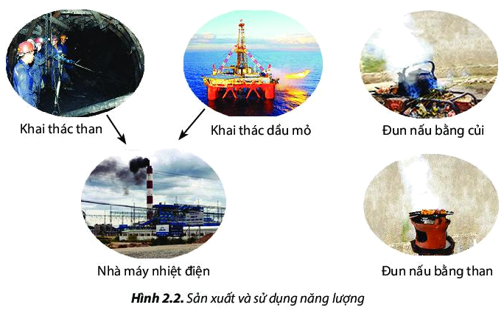 | Hoạt động 1:Phương trình tích và cách giải  HS trả lời câu hỏi  + Một tích bằng 0 khi nào ?  + Điền vào chỗ trống ?2.  HS đọc VD 1  Hoạt động 2. HOẠT ĐỘNG LUYỆN TẬP  NỘI DUNG BÀI GHI  1.Phương trình tích và cách giải :  * Ví dụ1 : Giải phương trình :  (2x - 3)(x + 1) = 0  Giải: (2x - 3)(x + 1) = 0  2x - 3 = 0 hoặc x +1 = 0  Do đó ta giải 2 phương trình :  1) 2x - 3 = 0 2 x = 3 x =1,5  2) x + 1 = 0 x = - 1  Vậy phương trình đã cho có hai nghiệm:  x = 1,5 và x = - 1  Hay tập nghiệm của phương trình là:  S = {1,5; -1}  * Tổng quát : (SGK)  2.Áp dụng  Bài 23 (b,d) tr 17 SGK  b) 0,5x(x - 3) = (x-3)(1,5x-1)  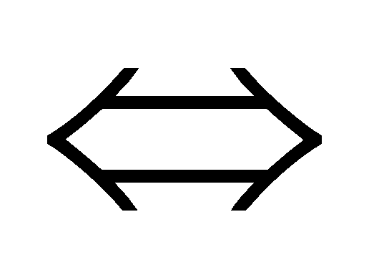 0,5x(x-3) -(x-3) (1,5x-1) = 0  (x - 3)(0,5x - 1,5x+1) = 0  (x - 3)(- x + 1) = 0  x - 3= 0 hoặc 1- x = 0.  Vậy Vậy tập nghiệm của pt đã cho là: S = {1; 3}  d)  3x - 7 - x(3x - 7) = 0  (3x 7) (1 - x) = 0.  Vậy tập nghiệm của pt đã cho là: S=  Bài 24 (a, d) tr 17 SGK  a) (x² - 2x + 1) - 4 = 0  ( x- 1 )² - 2² = 0  ( x - 1 - 2)( x - 1 +2) = 0  ( x - 3)( x + 1 ) = 0  x - 3 = 0 hoặc x + 1 = 0  x = 3 hoặc x = -1 Vậy S = 3; -1  d) x² - 5x + 6 = 0  x² - 2x -3x + 6 = 0  x(x - 2) - 3 (x - 2) = 0  (x - 2)(x - 3) = 0  x- 2= 0 hoặc x- 3=0  x = 2 hoặc x = 3  Vậy tập nghiệm của pt đã cho là: S = {2; 3}  Bài 25 (b) tr 17 SGK :  b) (3x-1)(x²+2) = (3x-1)(7x-10)  (3x -1)(x² + 2-7x+10) = 0  (3x -1)(x² -7x + 12) = 0  (3x -1)(x² - 3x - 4x+12) = 0  (3x - 1)(x - 3)(x - 4) = 0  3x -1 = 0 hoặc x- 3= 0 hoặc x – 4 =0  hoặc x = 3 hoặc x = 4  Vậy tập nghiệm của pt đã cho là:
  A(x).B(x = 0
  A(x) = 0 hoặc B(x)=0
  A(x).B(x = 0
  A(x) = 0 hoặc B(x)=0
Hoạt động 2: Kiểm tra, đánh giá quá trình tự học. | -Xem lại các bài tập đã giải.  -BTVN: Bài 33 (a, b) tr 8 SBT

NỘI DUNG | HOẠT ĐỘNG
Tên bài học/ chủ đề - Khối lớp | Tiết 45 - H - §4: TAM GIÁC ĐỒNG DẠNG
Hoạt động 1: Đọc tài liệu và thực hiện các yêu cầu. | Hoạt động 1:Tam giác đồng dạng :  -HS nhận xét hình dạng, kích thước của các cặp hình vẽ hình 28 SGK.  -HS thực hiện hình 29 SGK  -HS đọc định nghĩa SGK  -HS lưu ý kí hiệu đồng dạng, tỉ số đồng dạng, lưu ý kí hiệu theo thứ tự các cặp đỉnh tương ứng.  -HS đọc tính chất của hai tam giác đồng dạng  Hoạt động 2: Định lý  -HS thực hiện . AMN và ABC có các cạnh, các góc như thế nào?  -HS đọc định lý.  Hoạt động 3: VẬN DỤNG  NỘI DUNG BÀI GHI  1) Tam giác đồng dạng :  a) Định nghĩa :  ;  *Định nghĩa: SGK/70  ABC A'B'C'nếu  = k: tỉ số đồng dạng  b) Tính chất:  1) Nếu A'B'C' =ABC thì A'B'C' ABC, tỉ số đồng dạng là 1  2) Nếu ABC A'B'C' theo tỉ số k thì A'B'C'ABC theo tỉ số  *Tính chất: SGK/70  BT 23/71 SGK:  a) Hai tam giác bằng nhau thì đồng dạng với nhau Đúng  b) Hai tam giác đồng dạng với nhau thì bằng nhau Sai vì chỉ đúng khi tỉ số đồng dạng là 1  2. Định lí: (SGK/71)  GT ABC có MN//BC  ()  KL AMN ABC  Chứng minh:  Xét AMN và ABC có:  là góc chung  (góc đồng vị)  (góc đồng vị)  Vì MN // BC nên ta có: ( hệ quả của định lý Talet).  Vậy AMN ABC.  *Chú ý: SGK/71
Hoạt động 2: Kiểm tra, đánh giá quá trình tự học. | -Học định nghĩa, tính chất, định lý của 2 tam giác đồng dạng.  -Bài tập 28/SGK-72

NỘI DUNG | HOẠT ĐỘNG
Tên bài học/ chủ đề - Khối lớp | Tiết 46-H - §5. TRƯỜNG HỢP ĐỒNG DẠNG THỨ NHẤT
Hoạt động 1: Đọc tài liệu và thực hiện các yêu cầu. | Hoạt động 1: Định lý  -HS tìm hiểu định lý Qua  -HS đọc định lý  Hoạt động 2: Áp dụng  -HS thực hiện  -HS chú ý cách ghi hai tam giác đồng dạng đúng thứ tự các đỉnh, các cạnh tương ứng.  NỘI DUNG BÀI GHI  1) Định lý:  *Định lý: SGK/73  Chứng minh: SGK/73  2) Áp dụng:  *Xét ABC và DEF:  DEF ACB  *Xét ABC và IHK:  ABC không đồng dạng vớiIHK  *Vì DEF ACB mà ABC không đồng dạng vớiIHK nên DEF không đồng dạng vớiIHK  BT 29/74 SGK:  a) ΔABC và ΔA’B’C’ có :  Vậy ΔABC ΔA’B’C’.  b) Tính tỉ số chu vi của hai tam giác ABC và A’B’C  Vậy =
  GT
  KL
Hoạt động 2: Kiểm tra, đánh giá quá trình tự học. | -Học bài cũ, trả lời câu hỏi SGK.  - Hoàn thành câu hỏi phần vận dụng.  Câu 1: Nêu trường hợp đồng dạng thứ nhất của tam giác?  Câu 2: Nêu sự giống và khác nhau giữa trường hợp bằng nhau thứ nhất của hai tam giác với trường hợp đồng dạng thứ nhất của hai tam giác?

